Практическая работа №2

Анимация в Photoshop. Подмигивающая аватара.
Цель: научиться создавать анимацию движения глаза (моргания, подмигивания).
Ход работы:
Итак, выбираем изображение для аватары и «вгоняем» ее в нужный размер. Пусть будет 100×100. (Вообще, анимировать глаза стоит только на достаточно крупных изображениях. На среднем и дальнем планах эффект практически не виден.) Берем картинку (рис.1) и открываем ее в Photoshop CS. Сразу же создаем новый документ рис.2 — прообраз будущей аватары нужного размера. У нас — 100×100 пикселей. Перетаскиваем исходную картинку в документ-аватару и удаляем в нем слой заднего плана активировав слой (просто нажать на нем) и нажав на мусорку (рис.3).
Теперь масштабируем изображение как нам нужно. Для этого — смотрим рис.4 и 5. Цифрами отмечена очередность операций и меню — где-что нажать и в каком порядке.
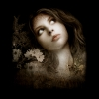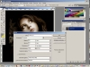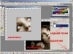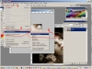
Не забываем поставить галку (рис.5) на сохранении пропорций, а то картинка исказится. Масштабируем. Создаем дубликат отмасштабированной нами картинки (рис. 6). Создаем новый чистый слой (рис.7), обзываем его ГЛАЗА_100. На нем мы и будем рисовать закрытые глаза. Я (как человек в рисовании педантичный) вообще люблю ясность в названии слоев. Когда их (слоев) штук 30-40 - становится ясно, что это просто необходимо. Иначе — легко запутаться и пустить псу под хвост готовую работу. Первый слой я называю «исходник», второй (дубликат первого) — так же как и третий — ГЛАЗА_100. В конце работы я их сведу вместе командой «объединить с предыдущим». Приступаем непосредственно к рисованию. Сильно увеличиваем изображение лупой. Выбираем инструмент «пипетка» и берем образец цвета для «закраски» глаза (рис.8).
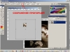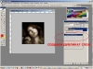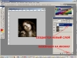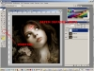

Берем кисточку с размытым краем — мягкую круглую 5 пикс (рис.9), устанавливаем для нее нужный размер (2-5 пкс в зависимости от размера глаза, сейчас -конкретно 3 пикселя) и прозрачность (я обычно ставлю — 5-12%). Закрашиваем глаз цветом взятого образца. Постепенно меняем цвета для получения реалистичного (более-менее) изображения (рис.10). Меняем размер до минимального 1пкc при прорисовки ресниц. При необходимости — подтираем почти прозрачным ластиком. Смотрим рис.11. Сначала цветом образца со лба (светлым, короче) закрашивается весь глаз, до полной непрозрачности — помечено синим цветом — цифра 2. Но глаз имеет сферическую форму, а не плоский как доска. Поэтому — в центре области — цвета более светлые, к краям — потемнее. Дело тонкое. Неспешное. Красная область с цифрой 1. Область нахождения ресниц. Понятно, самая темная часть закрытого глаза. Для мужских аватар — более светлая, для женских — понятно — темнее — тушь и все дела. Зеленая область, цифра 3. Когда глаз открыт — в этой области находятся ресницы. Закрывая глаз — ресницы идут вниз. Красим, осветляя эту область, делая границу почти или совсем незаметной. Полезно (для общего развития) посмотреть на образец в зеркало или на картинку с закрытым или полузакрытым глазом и сделать как там — рис.12-13. Макияж лишь меняет цвет, но не принцип.
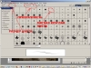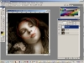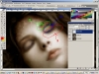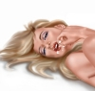
Надо добиться максимально реалистичного изображения. Хотя можно и примерно. Учитываем, что картинка все же — всего 100 пикс и время она будет занимать — 0.1 сек. в анимации. Но — лучше постараться. Для анимации — процесс закрывания лучше разбить на два (а еще лучше — на три) кадра. Дублируем слой ГЛАЗ_100 и обзываем его ГЛАЗ_50. Берем ластик (в форме кисти 3 -4 пикселя и прозрачностью 3-8%. Убираем половину нарисованного (см. рис.15), выключив пока видимость слоя ГЛАЗА_100 (помечено красным). Надо только дорисовать ресницы. Дорисовываем — рис.16. Работа тонкая, переходим на кисть и ластик размера 1 пиксель и на минимальную (3-6%) прозрачность. С рисованием глаз покончено. Дальше сводим слои.
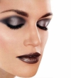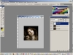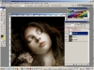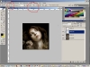
Делаем еще один слой из «Исходника» и располагаем все получившиеся слои — так — рис.17. Делаем активным нужный слой и объединяем его с предыдущим (рис.18). С Глаз_50 — поступаем аналогично. В результате — 3 слоя — рис.19. Можно анимировать. Если у Вас нет Adobe ImageReady — придется сохранить три слоя по отдельным файлам gif и потом уже подгружать их по очереди в аниматор. Смотрим рис.20. Надо открыть окно анимации через меню «Окна». Если оно у Вас открыто (по умолчанию) — сразу выбираем в меню анимации — создать кадры из слоев. Копируем кадр 2 (через то же меню анимации) и вставляем его после кадра 3. Через тоже меню анимации — «вклеить кадр…»
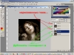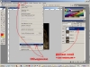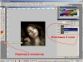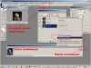
Получилось четыре кадра, что мы и анимируем — назначая им время отображения кадра — рис.21. Первый кадр ставим — 1 сек, три следующих — 0,1 сек. Жмем play и наслаждаемся. Итог — сохраняем как gif — рис.22. Вкратце — про настройки публикации — рис 23. Откройте (если не открыто) окно «Оптимизация». Выставьте параметры - как на рисунке. И как на рис.22 — сохраняйте готовый гиф — рис.24. Понятно, что можно делать так же — полуопущенные ресницы, подмигивание и т.п.
